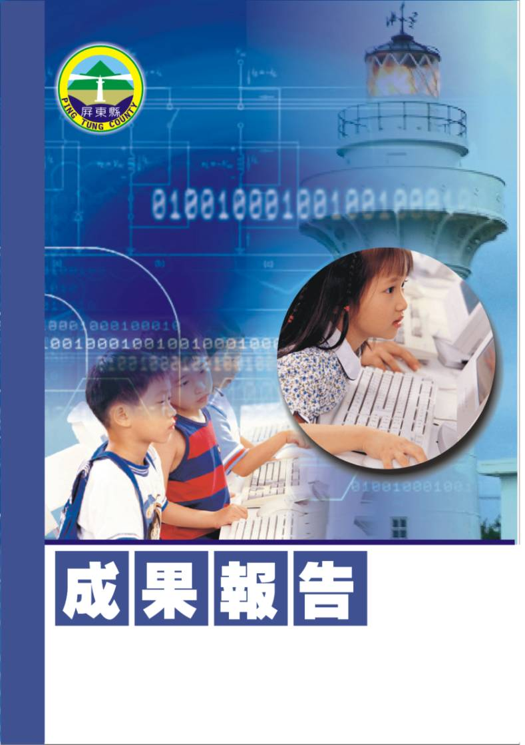
屏東縣95年度教育優先區親職教育研習
【校內桌球教學研習】
潮州鎮潮東國民小學
辦理日期：96年4月18日
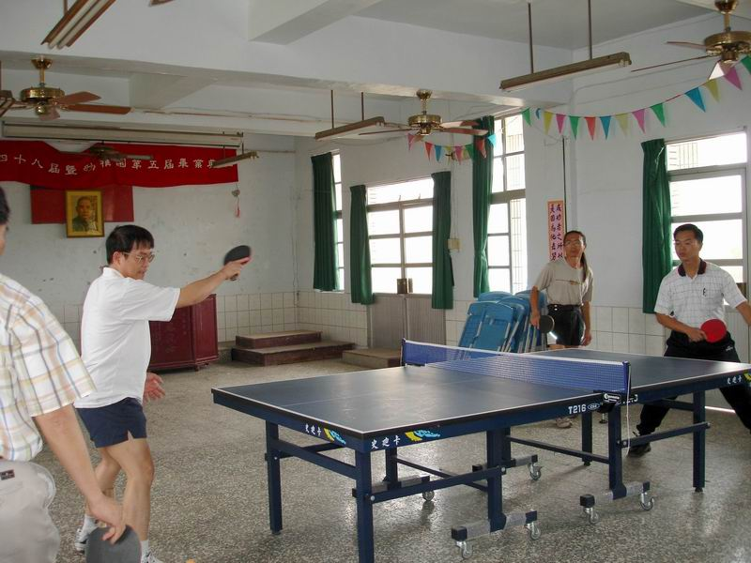
指導教授或長官 | 李志鵬校長
縣府核准文號 | 屏府教學字第0960046521號
參加對像及人數 | 限校內教職員20人
主辦單位 | 潮東國小
協辦單位 | 總務處
承辦處室 | 教導處
辦理時間及研習地點 | 96年4月18日 禮堂
研習內容 | 一、推廣校內桌球體育活動，營造出健康有活力的校園。  二、透過專長教師的經驗傳授，增加老師對體育教學的了解。  三、將所學習到的桌球體育教學經驗及技巧，運用到自己的班級體育教學上。
預期效果 | (一)、藉由桌球體育活動研習，來倡導校內桌球體育活動風氣，增進教師及學生的桌球能力。  (二)、提升教師對桌球體育推的機會，增進學生的桌球素養。

＜校內桌球教學研習＞
- 依據：
  - 教育部頒教育改革方案。
  - 教育部頒健全師資與教師進修制度中程計劃。
  - 教育部頒高級中等以下學校籍幼稚園教師在職進修辦法。
  - 屏東縣國民教育輔導團年度輔導計劃。
- 目標：
一、推廣校內桌球體育活動，營造出健康有活力的校園。
二、透過專長教師的經驗傳授，增加老師對體育教學的了解。
三、將所學習到的桌球體育教學經驗及技巧，運用到自己的班級體育教學上。
- 實施辦法：
  - 指導單位：屏東縣政府
  - 主辦單位：潮東國小
  - 協辦單位：總務處
  - 承辦處室：教導處
  - 辦理時間：96年4月18日
  - 參加對象：限校內教職員20人。
  - 活動地點：禮堂
  - 研習內容：
辦理時間 | 13:00~13:30 | 13:30~13:40 | 13:40~15:00 | 15:10~16:30
課程內容 | 來賓報到  領取活動內容 | 始 業 式 | 桌球規則講解 | 桌球技巧練習
主持或演講者 | 教導處 | 校 長 | 李志鵬校長 | 李志鵬校長
  - 認證：參加教師請至教師在職進修中心(http://inservice.org.tw),按所參加的場次報名研習（本研習不發研習證書或研習條，研習時數直接進入各位教師帳戶，如有疑問請詢問各校業務承辦人員或高雄師範大學教師在職進修中心網站業務承辦人員（07-7172930轉3643））。
  - 經費：本研習所需經費由「」項下經費支應。
  - 評鑑：辦理本研習於活動結束乙週內，傳送活動成果報縣府查核。
  - 本計劃經呈報校長核準後並報府核定後實施之，修正時亦同。
參加人員名冊
編號 | 服務單位 | 姓名 | 備註 | 編號 | 服務單位 | 姓名 | 備註
1 | 屏東縣縣立潮東國小 | 李志鵬
2 | 屏東縣縣立潮東國小 | 郭增武
3 | 屏東縣縣立潮東國小 | 趙錫清
4 | 屏東縣縣立潮東國小 | 陳志宏
5 | 屏東縣縣立潮東國小 | 王慈君
6 | 屏東縣縣立潮東國小 | 吳筱芸
7 | 屏東縣縣立潮東國小 | 林志萍
8 | 屏東縣縣立潮東國小 | 林淑英
9 | 屏東縣縣立潮東國小 | 林筱娟
10 | 屏東縣縣立潮東國小 | 張薰方
11 | 屏東縣縣立潮東國小 | 莊惠君
12 | 屏東縣縣立潮東國小 | 陳立人
13 | 屏東縣縣立潮東國小 | 黃瑜貞
14 | 屏東縣縣立潮東國小 | 蔡瑋傑

